**УНИВЕРЗИТЕТ У БЕОГРАДУ**

**Већу за студије при Универзитету**

Студијски програм мастер академских студија

Напредна анализа података

ПРЕДЛОГ ОДЛУКЕ О ПРИЗНАВАЊУ ИСПИТА

Програмски савет мастер студијског програма *Напредна анализа података* упућује Већу за студије на универзитету предлог да се студенткињи Душици Шекуларац, која је од ове школске године студенткиња тог студијског програма, признају следећи испити које је већ положила на сличном студијском програму на Универзитету у Нишу:

* *Програмирање за пословне примене 1 и 2* признају се као ЈЕДАН предмет *– Програмирање (Programming) –* са оценом 10
* *Увод у машинско учење у пословању* признаје се као предмет *Вештачка интелигенција / Машинско учење* *(Artificial Intelligence / Machine Learning)*са оценом 7
* *Прогнозирање временских серија* признаје се као *Увод у анализу временских серија* *Introduction to time series analysis)* са оценом 10
* *Metodi statističke analize* признаје се као *Увод у статистичко учење (Introduction to Statistical Inference)* са оценом 7
* predmeti *Programiranje za poslovne primene 2* и *Uvod u mašinsko učenje* покривају дефинисано градиво предмета *Модели статистичког учења (Models of Statistical Learning)* и стога се признаје предмет *Models of Statistical Learning* са оценом 8
* *Математика у пословној аналитици* признаје се као *Дискретне структуре (Discrete Structures)* са оценом 9

Предлог се упућује Већу за студије при Универзитету ради доношења коначне одлуке.

Београд, 28.01.2025. год.

Председник Прогамског савета

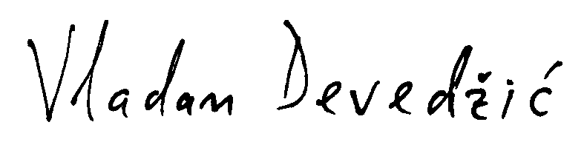

Проф. др Владан Девеџић